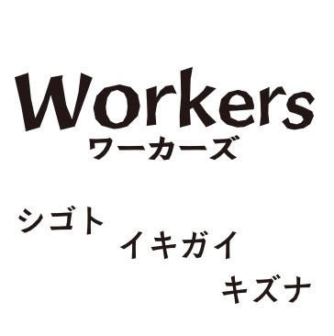

**名古屋上映会**

**ＮＥＷＳ Vol.5**

**映画**

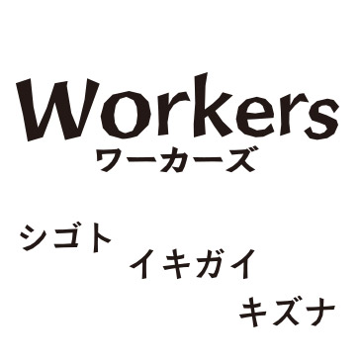

**2013年9月11日**

**映画「ワーカーズ」名古屋上映実行委員会　事務局**

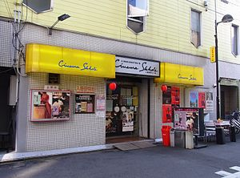

9/14（土） ～27（金）

ロードショー！　**シネマスコーレ**

**映画「ワーカーズ」の上映に合わせ、監督の森康行さん、映画に出演している墨田区の児童館で働く組合員・内藤郁代さんがそれぞれ名古屋に来られ、トークイベントを行います。**

**映画の内容だけでなく、私たちの働き方についての理解がより深まる機会になるかと思います。ご参加ください。**

**◎森康行監督　トークイベント**

**9月14日（土）・15日（日）　１０：２０～／１４：００～それぞれの上映後**

**◎内藤郁代さん　トークイベント**

**9月21日（土）・22日（日）　１０：２０～の上映後**

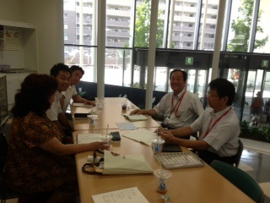

**9月12日付朝日新聞夕刊に、「出資・経営する労働者」と題して「協同労働」・ワーカーズコープについての記事が掲載されました。小牧事業所・愛知尾張地域福祉事業所の組合員の話も取り上げられています。**

**短い記事ですが、「みんなで解決していく感じが楽しい」「めざす働き方に近づく努力をしたい」など、働いている仲間の思いもわかります。皆さまもご覧ください。**

**この間、事業本部を中心に広報活動に励んでいるところですが、外部の１８団体・個人にチケットの購入・チラシの配布等でご協力いただいています。南医療生協・ワーカーズコレクティブ・愛知県高齢者生協など同じ働き方をしている団体や、地域のＮＰＯ団体など、共感の輪が広がっています。**

**組合員の皆さんによるチケットの販売も広がり、目標数５４０枚に対して、３５６枚の販売に達しました。**

**上映終了は9月27日です。周りの方に少しでも、こういったことをしている、こういう働き方・活動がある、ということを伝えていきましょう。**